* **ΤΡΙΨΙΜΟ ΚΑΙ ΓΥΑΛΙΣΜΑ ΑΔΑΜΑΝΤΟΛΟΥΣΤΡΟ**
* **ΚΡΥΣΤΑΛΛΟΠΟΙΗΣΗ**
* **ΑΔΙΑΒΡΟΧΟΠΟΙΗΣΗ**
* **Γυάλισμα:** Οικολογικός καθαρισμός με διαμάντια και νερό σε μαρμάρινες επιφάνειες.
* **Γυάλισμα:** Οικολογικός καθαρισμός με διαμάντια και νερό σε επιφάνειες δαπέδων, κλιμακοστασίων (σκάλες), πλατύσκαλων (μικρών χώρων μαρμάρου), επενδύσεων, νεροχυτών, σε ποδιές, σε πεζούλια, σε πάγκους, w.c κ.α.

Το γυάλισμα πραγματοποιείται με ειδικά μηχανήματα τελευταίας τεχνολογίας, που μπορούν να χρησιμοποιηθούν σε οριζόντιες, κάθετες και διαγώνιες επιφάνειες.

* **Καθαρισμός, τρίψιμο και γυάλισμα μωσαϊκών.**
* **Καθαρισμός, τρίψιμο και γυάλισμα γρανιτών.**
* **Καθαρισμός, τρίψιμο και γυάλισμα μαρμαρίνης.**
* **Κρυσταλλοποίηση:** Η κρυσταλλοποίηση είναι το τελικό στάδιο του γυαλίσματος ενός δαπέδου, μία επιφανειακή κατεργασία που εφαρμόζεται σε μάρμαρα και μωσαϊκά. Με αυτό τον τρόπο το δάπεδο αποκτά το ανώτατο γυάλισμα που διαρκεί για αρκετά χρόνια. Πλέον το γυάλισμα είναι τόσο πολύ που η επιφάνεια του δαπέδου είναι σαν καθρέφτης ενώ ταυτόχρονα τονίζει και αναδεικνύει το φυσικό χρώμα του μαρμάρου .

Η κρυσταλλοποίηση προσφέρει μεγαλύτερη προστασία στις καθημερινές φθορές όπως γρατζουνιές, γδαρσίματα, υγρούς και στερεούς λεκέδες κ.τ.λ.

* **Αδιαβροχοποίηση:** Εφαρμόζεται σε επιφάνειες μαρμάρου, γρανίτη, μωσαϊκών, φυσικής πέτρας, τεχνιτών πετρωμάτων, τσιμέντου, σοβά, αρμών.

Με την αδιαβροχοποίηση επιτυγχάνεται προστασία από το νερό και από την πολλαπλή διαβρωτική του δράση (συμπεριλαμβανομένου και του παγετού). Ακόμα, προστασία από τα άλατα που προκαλούν ξανθίσεις και προστασία από την διείσδυση τροφών και υγρών όπως κρασί. Επιπλέον, προστατεύει από τους ρύπους και τέλος από την δημιουργία μυκήτων δηλαδή μούχλας.

Η αδιαβροχοποίηση με ειδικά και αξιόπιστα υλικά που παρέχουν προστασία για αρκετά χρόνια.

* **Γυάλισμα και προστασία:** Σε τζάκια, κολώνες, μουρέλα, γρανίτη, επενδύσεις πέτρας όπως σχιστόλιθοι Καβάλας, σχιστόλιθοι ακανόνιστοι, σχιστόλιθοι εισαγωγής, κυβόλιθοι, πέτρα χτισίματος, ψηφίδες, πέτρινο μπάνιο, πέτρες σε μπάρμπεκιου – φούρνους, πέτρες σε βρύσες και εκκλησάκια, πέτρινα πάνελ και πλακάκια τοίχου.

* **Καθαρισμός λεκέδων:** όπως καφέ και κρασιού σε επιφάνειες μαρμάρου, μωσαϊκού και γρανίτη.
* **Δημιουργία αντιολισθητικών γραμμών στις σκάλες για την προστασία σε ατυχήματα λόγω ολισθηρότητας. (πάτημα ασφαλείας).**
* **Τρίψιμο μπετόν.**
* **Αποκατάσταση προβλημάτων όπως τρύπες, σπασίματα και ρωγμές.**
* **Αποκατάσταση χαλασμένων αρμών.**
* **Φρεσκάρισμα μαρμάρινων δαπέδων.**
* **Καθαρισμός επιφανειών από GRAFFITI.**

**ΣΑΣ ΠΡΟΣΦΕΡΟΥΜΕ**

* Ειδικά μηχανήματα τελευταίας τεχνολογίας, που τρίβουν και γυαλίζουν χωρίς σκόνη.
* Καθ’ όλη την διάρκεια των εργασιών, δεν λερώνουμε τοίχους και πόρτες.
* Το τρίψιμο και το γυάλισμα γίνονται με διαμάντια και την χρήση νερού. Το νερό εμποδίζει την ανάπτυξη υψηλής θερμότητας που δημιουργείται λόγω τριβής και τελικά την αποφυγή “καψίματος” του μαρμάρου.
* Ομοιόμορφο γυάλισμα ακόμα και στις άκρες και τις γωνίες των δαπέδων.
* Ειδικό προσωπικό αποτελούμενο από πέντε άτομα, με εμπειρία 30 χρόνων.

**ΑΝΑΛΑΜΒΑΝΟΥΜΕ**

Επαγγελματικούς χώρους, κατοικίες, εκκλησίες, ιερές μονές, δημόσια κτίρια, ξενοδοχεία, σχολεία, σκάφη και πλοία.

**ΚΑΛΥΠΤΟΥΜΕ**

Κυρίως Αττική και ανάλογα με το μέγεθος τις δουλείας, όλη την Ελλάδα αλλά και το εξωτερικό.

**ΤΗΛΕΦΩΝΑ ΕΠΙΚΟΙΝΩΝΙΑΣ**

**Κινητό: 6932653965 και 6949612160**

**Σταθερό: 2109350376**

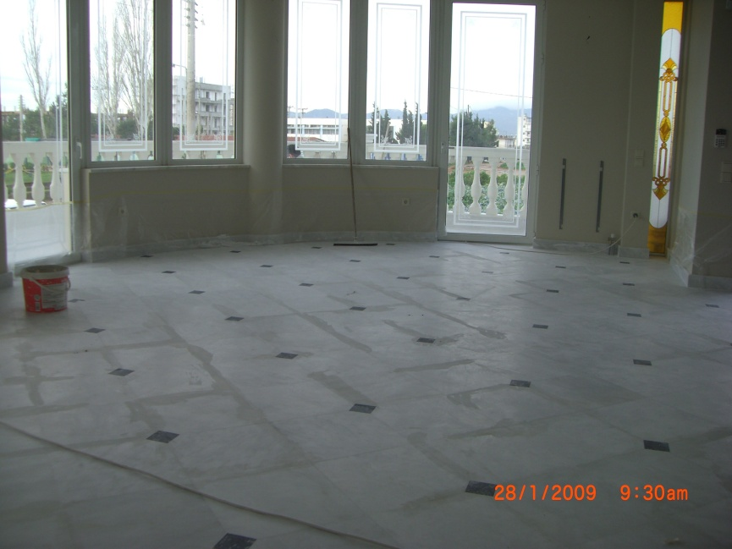

Πριν την κρυσταλλοποίηση.

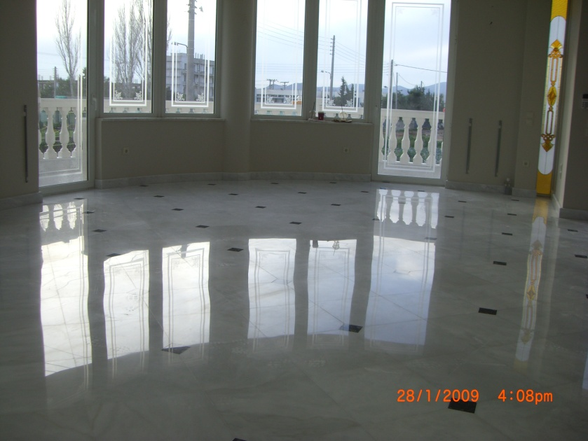

Μετά την κρυσταλλοποίηση.